

Projet final :   
Analyse Avancée de Données Agricoles et Création de Tableau de Bord Interactif

Enseignant**:** AHNOUCH Mohammed

Réalisé par**:** DAHBI Mounia

Année universitaire : 2024/2025

**Documentation :**

# Introduction et Objectifs

Ce projet avancé est pour but de créer un tableau de bord sophistiqué pour l’analyse temporelle et spatiale des données agricoles.

**Structure des Données du Projet :**

— **monitoring_cultures.csv** : Données de suivi en temps réel— Métriques NDVI et LAI

— État des cultures

— Stress hydrique

— Biomasse estimée

— **meteo_detaillee.csv** : Données météorologiques horaires

— Température et humidité

— Précipitations

— Rayonnement solaire

— Direction et vitesse du vent

— **sols.csv** : Caractéristiques des sols

— Type de sol

— Propriétés physico-chimiques

— Capacité de rétention d’eau

— Teneur en nutriments

— **historique_rendements.csv** : Historique des rendements

— Rendements annuels par parcelle

— Historique des cultures

— Performance temporelle

# Prérequis et Installation

1. Créer un environnement virtuel avec :

**« python -m venv venv »**

**« venv\Scripts\activate »**

1. Installer les bibliothèques nécessaires :

**« pip install folium pandas numpy bokeh pandoc python-docx scikit-learn plotly streamlit geopandas seaborn statsmodels »**



1. Organisation du projet selon la structure suivante :

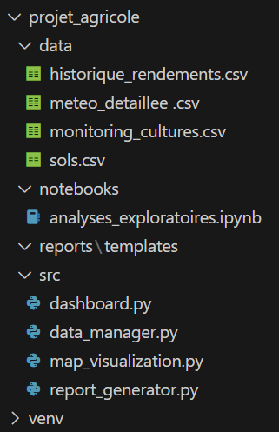

*Structure des répertoires du projet*

# Gestion et Analyse des Données